INSTRUKCJA dla stażysty
Jak wpisać swoje dane jako Ubezpieczonego w polisie grupowej zawartej i opłaconej przez Śląską Izbę Lekarską.
Polisa OC lekarza i lekarza dentysty stażysty za ewentualne szkody wyrządzone w czasie stażu podyplomowego podmiotowi leczniczemu lub pacjentowi (szkody osobowe lub rzeczowe).
Rozwiązanie elektroniczne, bez papieru
Link wraz z Ogólnymi Warunkami Ubezpieczenia uwidocznimy na stronie Izby w zakładce dla Stażystów. Daje nieograniczony dostęp dla wszystkich zainteresowanych w każdym czasie. Linku można użyć zarówno z komputera jak i z telefonu. Jest również kod QR do tej aplikacji. Podanie danych osobowych jest obowiązkowe ze względu na zawarcie ubezpieczenia, aplikacja zastępuje papierowe deklaracje.
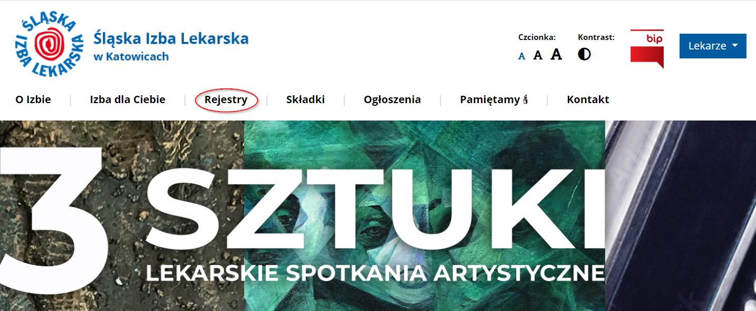

Stażysta wchodzi do formularza poprzez link:
https://inter-direct.pl/ubezpieczenie_studenta?course=0d0cb22c72202a9af696a7f3e39b7fe5
lub kod QR
Widok:
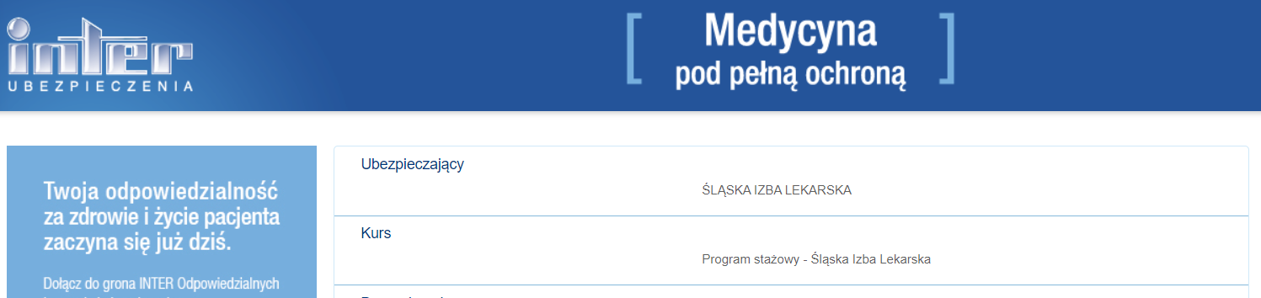

Wpisuje poniżej swoje dane:
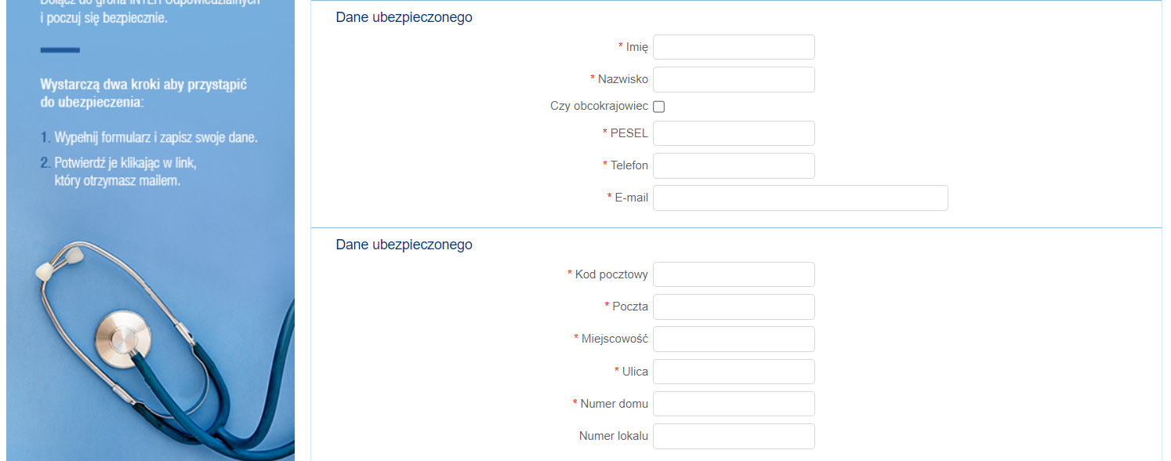
WAŻNE! Zaznacza zgody, zgody są potrzebne do kontaktu:
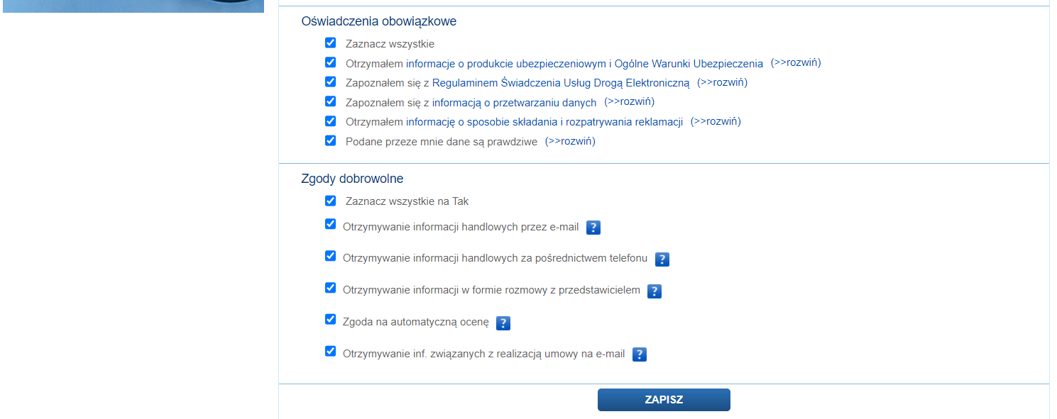
Na adres mailowy, który stażysta podał, przychodzi potwierdzenie adresu mailowego:
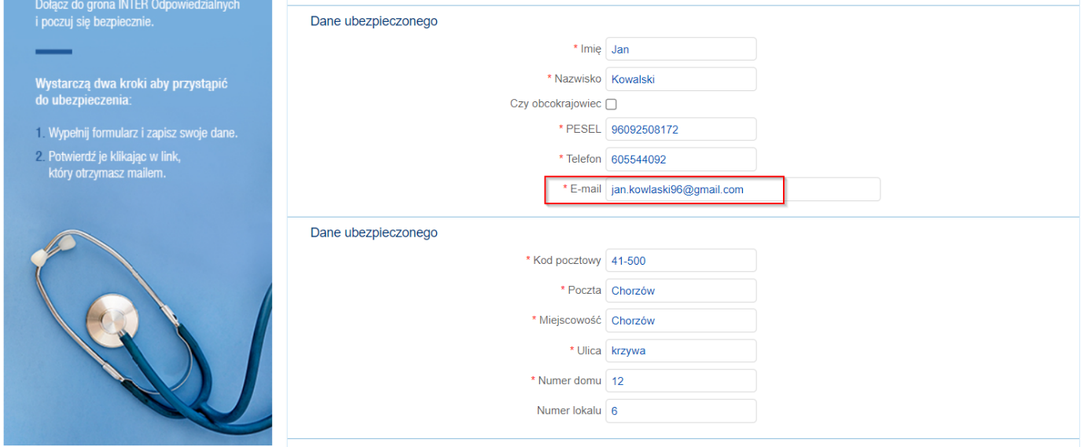
Widok w skrzynce mailowej:
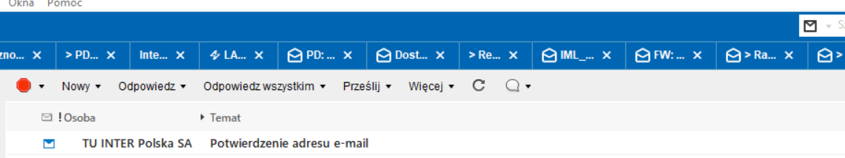

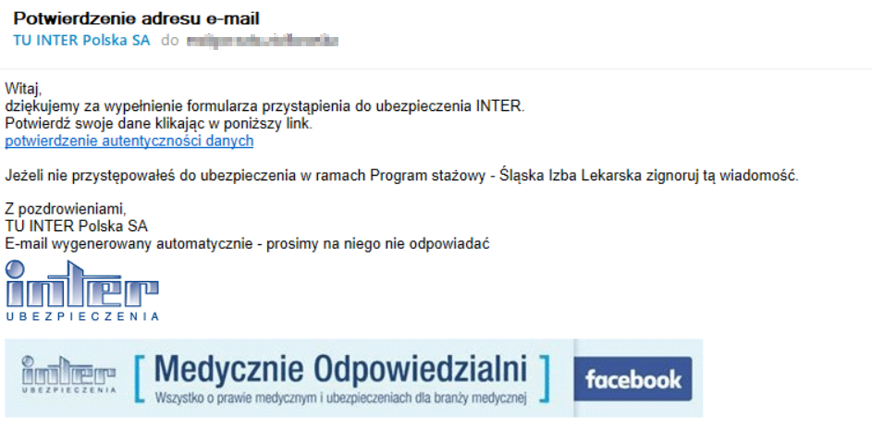
Po kliknięciu w potwierdzenie autentyczności:
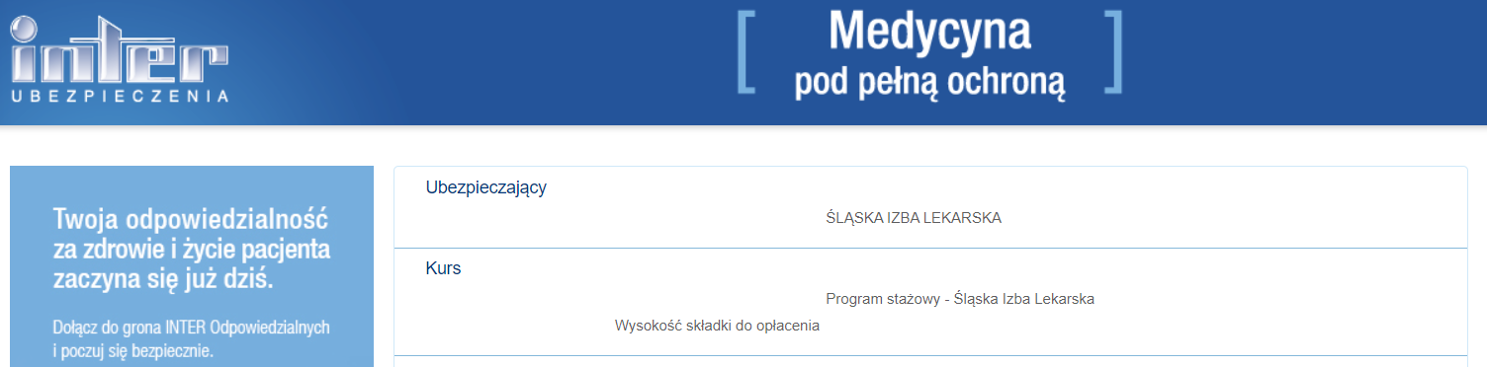
…
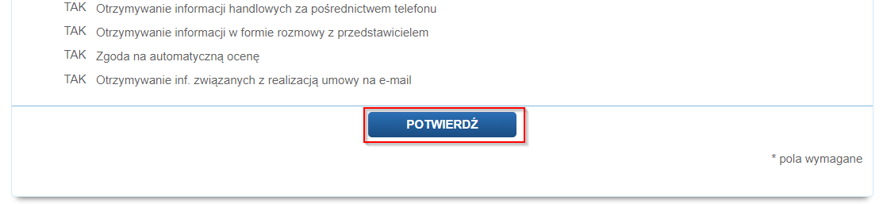

Na podany adres mailowy wysyłamy automatycznie Certyfikat:
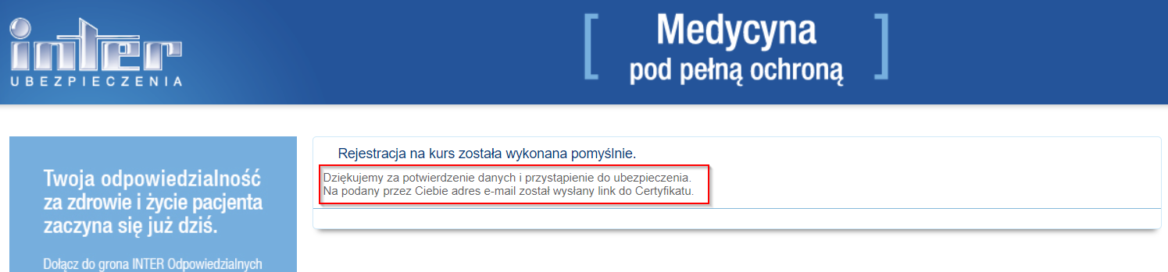

Kluczowe jest aby stażysta rejestrował się na stronie będąc w izbie, nie odkładał tego na później.

